
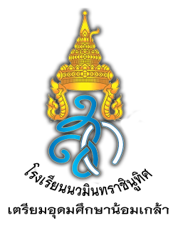
แผนการจัดการเรียนรู้
วิชา ศ31101 ศิลปะพื้นฐาน (ทัศนศิลป์)
นางสาวสวัสดี มีชัยรุ่งโรจน์
ตำแหน่งครู คศ.3
กลุ่มสาระการเรียนรู้ศิลปะ
ภาคเรียนที่ 1 ปีการศึกษา 2559
โรงเรียนนวมินทราชินูทิศ เตรียมอุดมศึกษาน้อมเกล้า
สังกัดสำนักงานเขตพื้นที่การศึกษามัธยมศึกษา เขต2
สำนักงานคณะกรรมการการศึกษาขั้นพื้นฐาน กระทรวงศึกษาธิการ


แผนการจัดการเรียนรู้
วิชา ศ31101 ศิลปะพื้นฐาน (ทัศนศิลป์)
นางสาวสวัสดี มีชัยรุ่งโรจน์
ตำแหน่งครู คศ.3
กลุ่มสาระการเรียนรู้ศิลปะ
ภาคเรียนที่ 1 ปีการศึกษา 2559
โรงเรียนนวมินทราชินูทิศ เตรียมอุดมศึกษาน้อมเกล้า
สังกัดสำนักงานเขตพื้นที่การศึกษามัธยมศึกษา เขต2
สำนักงานคณะกรรมการการศึกษาขั้นพื้นฐาน กระทรวงศึกษาธิการ

